

Název školy: | Základní škola a Mateřská škola Sepekov
Autor: | Mgr. Helena Smrčinová
Název: | VY_32_INOVACE_ 09_čtenářská gramotnost
Vzdělávací oblast: | Jazyk a jazyková komunikace
Číslo projektu: | CZ.1.07/1.4.00/21.2046
Číslo a název klíčové aktivity: | III/2  Inovace a zkvalitnění výuky prostřednictvím ICT
Období vytvoření DUM: | Leden 2013

Anotace: | Materiál obsahuje úkoly týkající se rozvoje čtenářské gramotnosti, je zaměřen na umělecký text a práci s ním.
Jazyk: | Český
Očekávaný výstup: | Orientace v uměleckém textu, vyhledávání, doplňování a třídění informací, správná reprodukce textu, aplikace znalostí z literární teorie.
Ročník: | 7.
Druh učebního materiálu: | Pracovní list

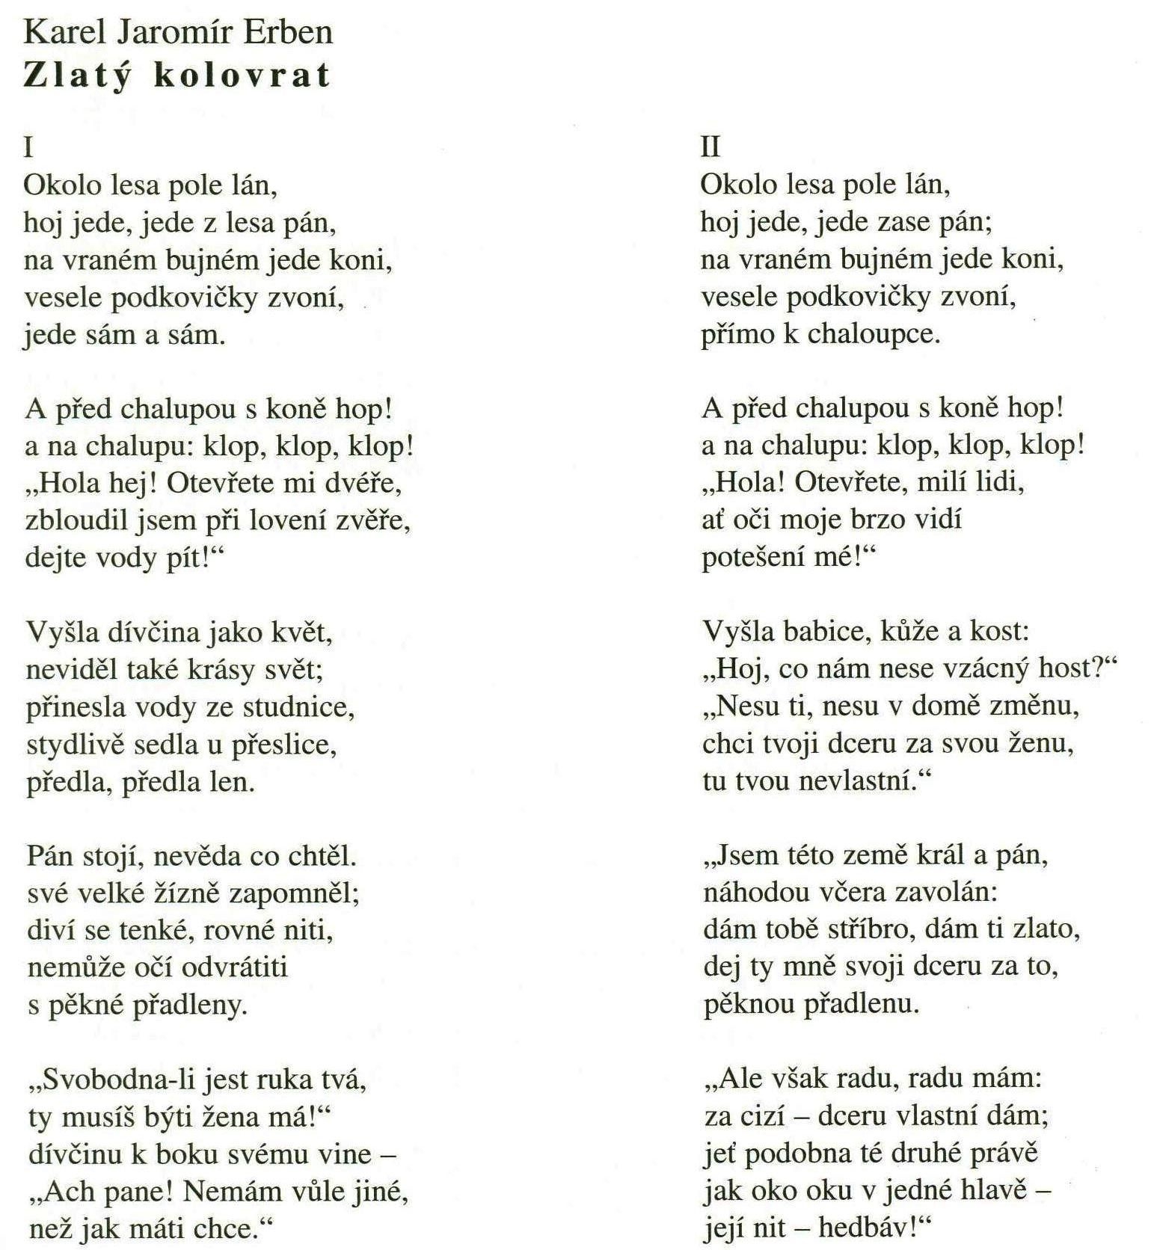
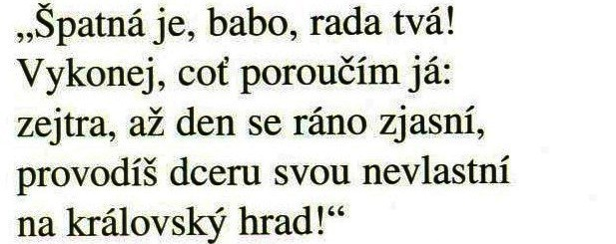

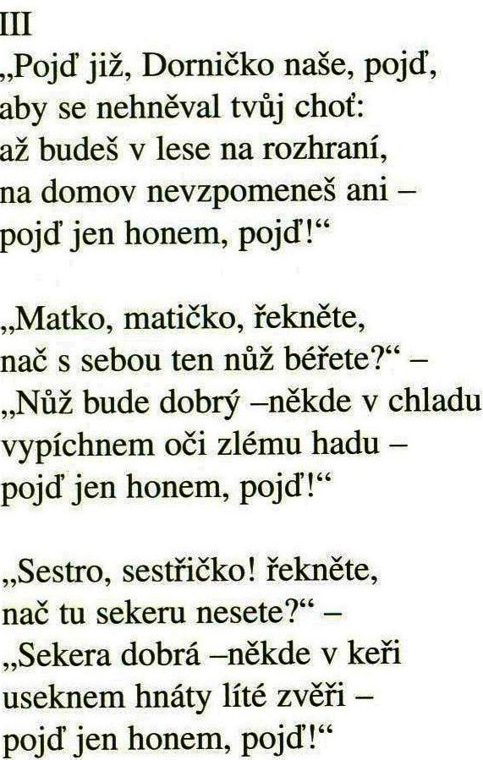
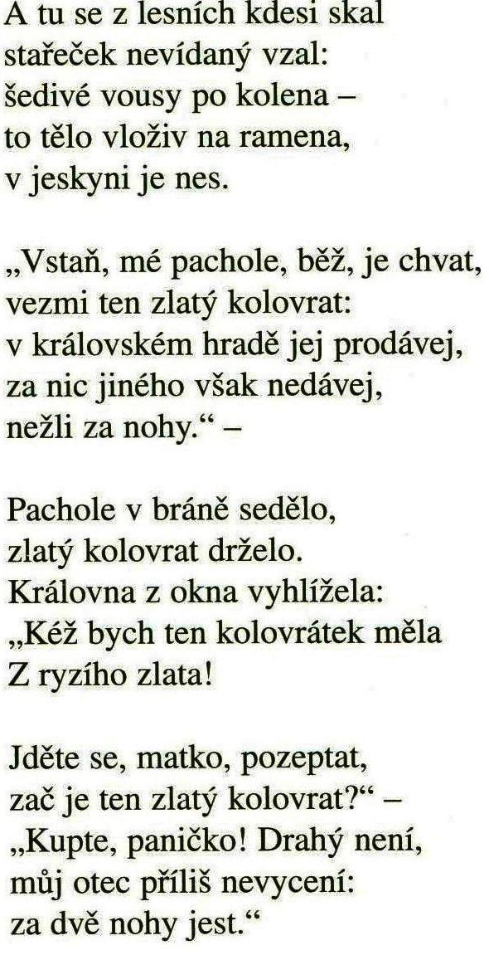
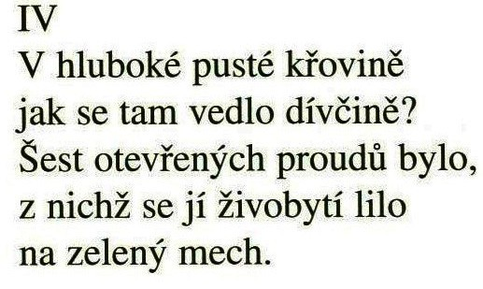
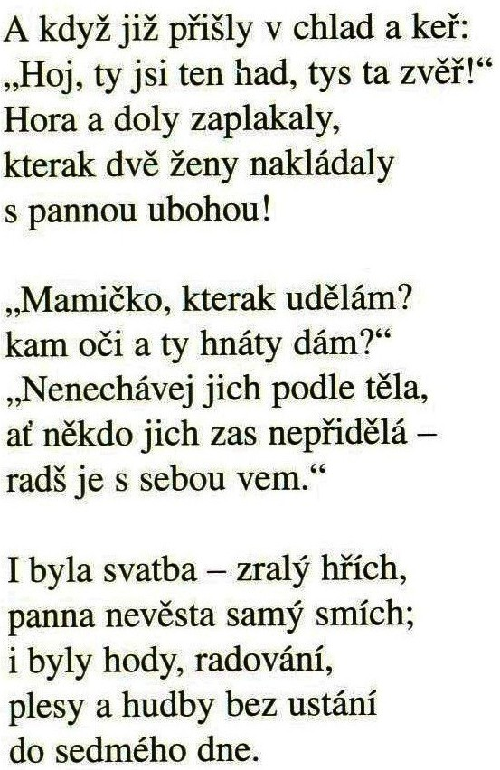

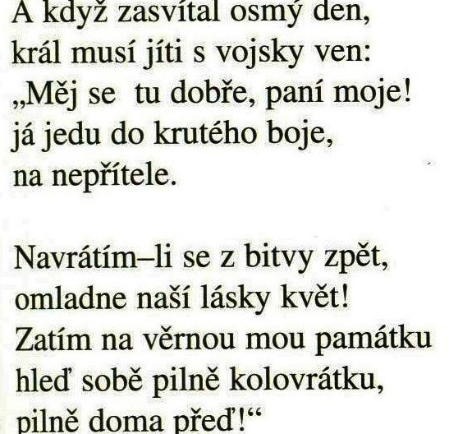
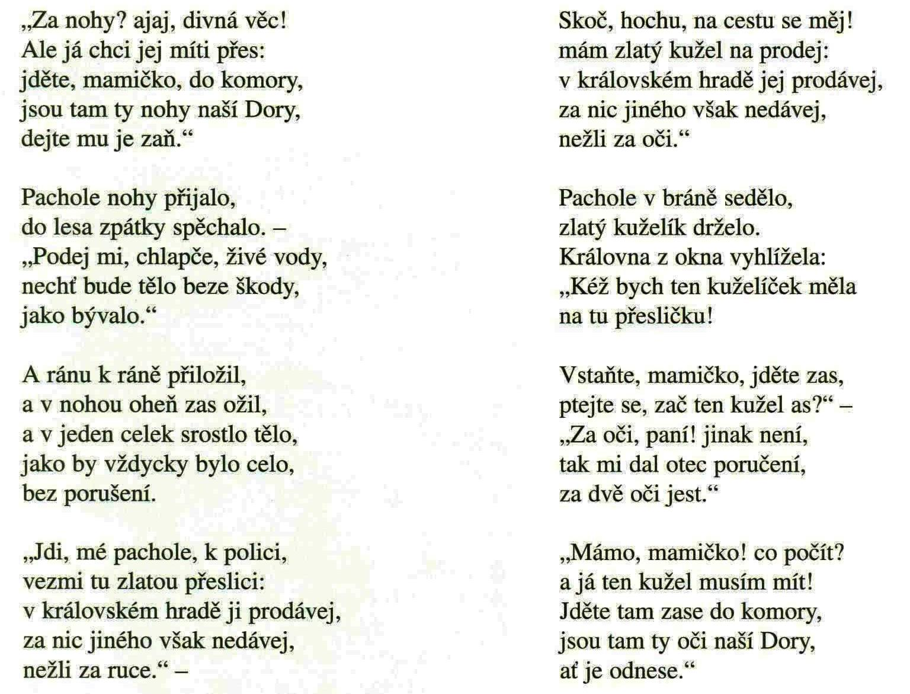
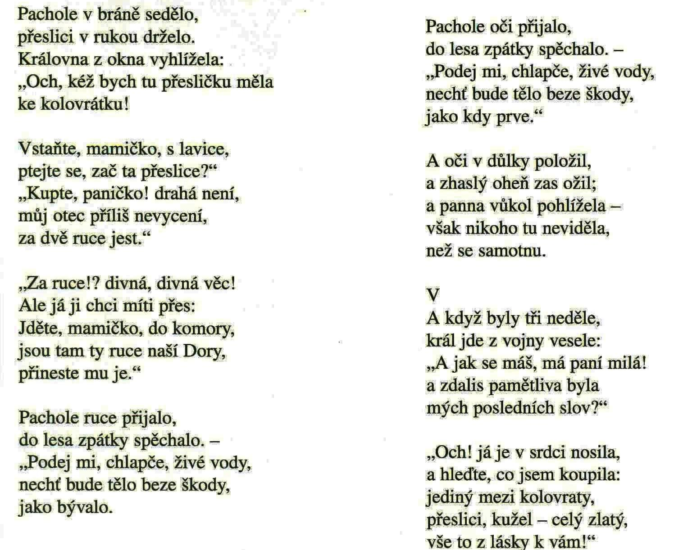

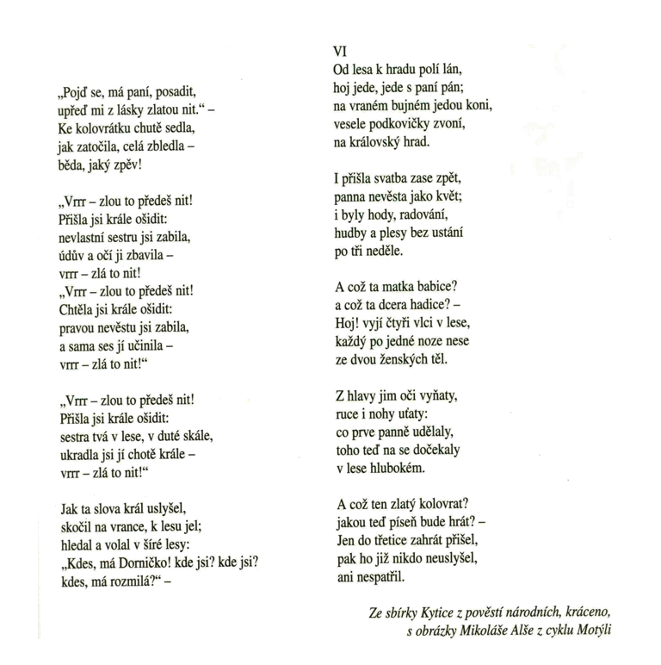

Karel Jaromír Erben - Zlatý kolovrat
Z čítanky Fraus pro 7. roč., str. 92
S pomocí čítanky vypracuj následující otázky a úkoly:
- Charakterizuj nevlastní matku a sestru Dorničky. Dolož úryvky z básně.

- Najdi v textu krátký popis nevlastní matky.

- Nahraď spojení nevlastní matka slovem stejného významu.

- Najdi dva verše, které se v básni opakují.

- Vysvětli, k čemu se používal kolovrat.

- Jedná se o báseň lyrickou nebo epickou?

- Kolik postav (kromě vypravěče) v textu vystupuje? Vypiš je.

- Jaké pomůcky macecha s dcerou braly s sebou na královský hrad?

- Po jakých předmětech nová královna toužila?

- Kdo prozradil králi, co se stalo a kde najde svou Dorničku?

Řešení:
- Chamtivé, zlé, zákeřné.
Nůž bude dobrý - někde v chladu
vypíchnem oči zlému hadu…
Sekera dobrá – někde v keři
useknem hnáty líté zvěři…
Hora a doly zaplakaly,
kterak dvě ženy nakládaly
s pannou ubohou…
- Vyšla babice, kůže a kost...
- Macecha.
- např.
Okolo lesa pole lán,
hoj jede, jede z lesa pán…
A před chalupou s koně hop!
A na chalupu: klop, klop, klop!
V královském hradě jej prodávej,
za nic jiného však nedávej…
- K předení lnu, konopí nebo vlny.
Kolovrat – dřevěný ruční stroj.
- Báseň epická, balada.
- Kromě vypravěče ještě 6 – matka, sestra, Dornička, král, pachole, stařeček.
- Nůž a sekeru.
- Zlatý kolovrat, zlatá přeslice, zlatý kužel.
- Zlatý kolovrat.

Zdroje a prameny:
LEDERBUCHOVÁ, Ladislava; BERÁNKOVÁ, Eva. Čítanka 7. Plzeň: Fraus, 2004, ISBN 80-7238-323-X.

